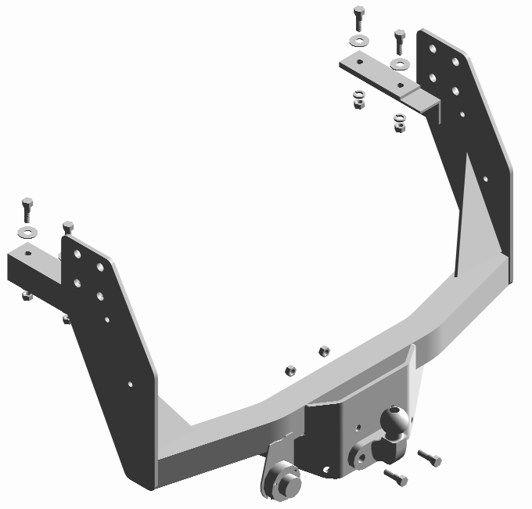
Кронштейн передний
*Болт М12х35
*Шайба 12х24
*Шайба 12.65Г
*Гайка М12
4 шт.
Кронштейн боковой
*Болт М16х45
*Гайка М16 самостоп.
2 шт.
Рис.1 Тягово-сцепное устройство ТСУ Валдай К2
Примечание: детали, помеченные * входят в пакет комплектующих
4. монтаж на автомобиль
  - Отключить электропроводку от задних фонарей (расположенных на заднем бампере). Демонтировать хомуты электропроводки с кронштейнов бампера.
  - Демонтировать задний бампер с кронштейнов; демонтировать кронштейны бампера с рамы а/м
  - Установить ТСУ на а/м, совместив отверстия в боковых кронштейнах ТСУ с отверстиями в боковых полках продольных балок рамы а/м; установить на наружные стороны боковых кронштейнов ТСУ штатные кронштейны бампера а/м. Закрепить штатным крепежом, заменив штатные болты М16 на болты М16х45.
  - Закрепить передние кронштейны ТСУ к нижним полкам продольных балок а/м болтами М12х35. При несовпадении отверстий в передних кронштейнах ТСУ и балках а/м, просверлить отверстия Ø13 в нижних полках балок, используя ТСУ как кондуктор
  - Просверлить в заднем бампере отверстия Ø11 (6 шт. – 3шт. слева, 3шт. справа) на расстоянии 8 мм от штатных отверстий крепления бампера по направлению к краю бампера.
  - Установить задний бампер на место. Закрепить штатным крепежом.
  - Установить хомуты крепления электропроводки на место. Закрепить штатным крепежом, заменив штатные болты М6 на М6х35.
  - Установить сцепной шар, закрепить болтами М16х45 и самостопорящимися гайками М16. При необходимости (для увеличения расстояния от земли до центра сферы шара) сцепной шар можно установить на верхнюю пару отверстий.
Внимание: после 4-х кратного свинчивания-развинчивания самостопорящиеся гайки необходимо заменить на новые!
Произвести затяжку крепежа, предварительно смазав резьбу любой консистентной смазкой
- Момент затяжки М8 – 1,3±0,1 кгсм, М10 - 2,5±0,3 кгсм, М12 – 4,4±0,4 кгсм, М16 – 10,5±1,0 кгсм
  - Подсоединить провода ШРа ТСУ (рис.2) к электропроводке автомобиля.
  - Подключить аккумуляторную батарею и проверить действие приборов освещения и световой сигнализации прицепа.
Схема подключения разъема штепсельного (для справки)
Внимание: электрика не входит в базовый комплект поставки
№конт. | Назначение контакта
1 | Указатель поворота левый
2 | Огонь противотуманный
3 | Масса
4 | Указатель поворота правый
6 | Стоп-сигнал
7 | Огни габаритные, освещение номерного знака
Примечание. На прицепах других производителей может использоваться контакт 5 для подключения габаритных огней и освещения номерного знака.
- правила эксплуатации и технического обслуживания.
- Техническое обслуживание ТСУ заключается в периодическом осмотре болтовых креплений ТСУ к автомобилю и крепления приборов электрооборудования. Подтяжку болтовых соединений ТСУ проводить при техническом обслуживании автомобиля.
- Если автомобиль эксплуатируется без прицепа, необходимо сцепной шар покрыть защитной смазкой или надеть защитный колпак. При сцепке прицепа с автомобилем шар должен быть смазан консистентной смазкой.
- После фиксации сцепной головки прицепа на шаре, осуществить страховочную связь автомобиля с прицепом, используя отверстия для крепления страховочных цепей. Категорически запрещена эксплуатация прицепа без установленных страховочных цепей (тросов).
- Не допускается буксировка прицепов полной массой более 1200 кг и со скоростью более 90 км/час.
6. ГАРАНТИЙНЫЕ ОБЯЗАТЕЛЬСТВА
  - ООО "ТРЕЙЛЕР" гарантирует безотказную работу ТСУ в течение 12 месяцев со дня продажи в торговой сети при условии его эксплуатации в полном соответствии с настоящим руководством.
Предприятие не несёт ответственность за безопасность и надёжность работы ТСУ при внесении потребителем изменений в его конструкцию.
  - Рассмотрение претензий к продукции производится при наличии отметки о продаже, заверенной штампом организации, продавшей ТСУ и подписью продавца.
Этикетку предприятия-изготовителя на ТСУ сохранять до окончания гарантийного срока.
  - Изготовитель оставляет за собой право на изменение конструкции ТСУ, поэтому некоторые изменения, не ухудшающие его прочностные и потребительские качества, могут быть не отражены в настоящем руководстве

свидетельство о приёмке
ТСУ 33104 изготовлено ООО "ТРЕЙЛЕР" в соответствии с техдокументацией, проверено ОТК и признано годным к эксплуатации.

свидетельство о продаже
(заполняет продавец)
Продано
(наименование торговой организации, адрес)
Дата продажи Подпись
(число, месяц, год) (продавец)

Штамп организации, продавшей ТСУ
Информацию о нашей продукции можете посмотреть на сайте

  Тел.: (4812) 600-323, (4812) 600-310, 64-64-00  Г. Смоленск ул. Тенишевой д.6  E-mail: info@pricep67.ru сайт: www.pricep67.ru | 
Тягово-сцепное устройство ТСУ 33104 (далее ТСУ) предназначено для шарнирной сцепки легковых автомобилей ГАЗ 3310, ГАЗ 3704 с буксируемым прицепом полной массой до 1200 кг.
Технические характеристики ТСУ соответствуют требованиям Правил ЕЭК ООН №55 (п. 25 Приложения 10 к Техническому регламенту Таможенного Союза ТР ТС 018/2011 "О безопасности колесных транспортных средств" ( утв. Решением Комиссии Таможенного Союза от 09 декабря 2011 г.)
1. технические данные
- Класс и тип сцепного устройства | А50-Х (шаровой наконечник)
- Диаметр сцепного шара, мм | 50
- Допустимая полная масса буксируемого прицепа, кг | 1200
- Параметр D, не более, кН | 10,1
- Параметр S (максимальная вертикальная нагрузка), кг | 50
- Масса ТСУ, кг | 25,1±0,8
- комплект поставки
2.1 ТСУ 33104 Валдай в сборе (рис.1) | 1 шт.
2.2. Пакет комплектующих (рис.1)
Болт М16х45 | 8 шт.
Болт М6х35 | 4 шт.
Защитный колпак | 1 шт.
Паспорт | 1 шт.
- требования по технике безопасности
- Перед монтажом ТСУ необходимо установить автомобиль на эстакаде или на смотровой яме, отсоединить аккумуляторную батарею, автомобиль затормозить стояночным тормозом, под колёса положить упоры (башмаки).
- Работу по монтажу должны производить два человека, соблюдая меры предосторожности.

